Xavier de Maistre
Harfe

“Xavier de Maistre is a virtuoso of the highest order, profoundly musical and capable of realising a remarkable range of nuance.”
Gramophone
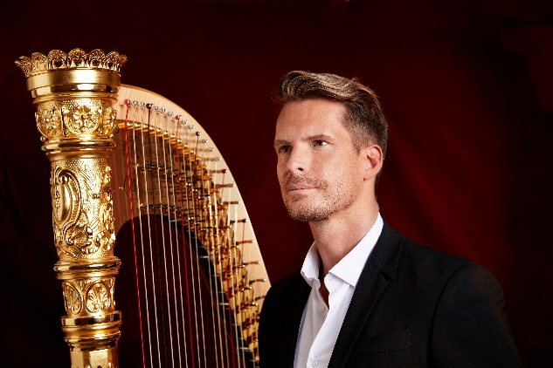
Xavier de Maistre ist einer der führenden Harfenisten der Gegenwart und ein zutiefst innovativer Musiker. Als leidenschaftlicher Verfechter seines Instruments hat er das Harfenrepertoire erweitert und bei Komponisten neue Werke in Auftrag gegeben. Außerdem erstellt er Transkriptionen von wichtigen Instrumentalwerken.
Seine musikalische Vision führte ihn zur Zusammenarbeit mit Dirigenten wie Sir André Previn, Sir Simon Rattle, Riccardo Muti, Daniele Gatti, Philippe Jordan, Kristjan Järvi, Bertrand de Billy, Andrés Orozco-Estrada, Daniel Harding und Mirga Gražinytė-Tyla. Er wurde eingeladen von Orchestern aus Chicago, Montreal, City of Birmingham, NHK, dem Schwedischen und Finnischen Radio-Sinfonieorchester, den Philharmonieorchestern von Los Angeles, London, St. Petersburg und China, dem Tonhalle-Orchester Zürich, dem Mozarteum Orchester Salzburg, dem Orquestra Sinfônica do Estado de São Paulo und dem Orchestre de la Suisse Romande. In seiner Heimat Frankreich arbeitete er u.a. mit dem Orchestre de Paris, den Nationalorchestern Frankreichs und Lyons, den Philharmonien von Radio France, Monte-Carlo, Montpellier, Lille und Nancy sowie bei Rezitalen in den Opernhäusern von Paris und Lille, Lyon, Bordeaux, Nizza, Poitiers und Avignon.
Im Jahr 2020 begann er eine neue Zusammenarbeit mit dem Tenor Rolando Villazón, mit dem er für die Deutsche Grammophon ein Projekt mit südamerikanischen Volksliedern aufnahm.
In den vergangenen Spielzeiten arbeitete er mit der Flamenco- und Kastagnetten-Legende Lucero Tena an einem Programm mit spanischem Repertoire, mit dem er durch Europa, Japan und China tourte und ein Album veröffentlichte (Sony Classical, 2018). Im Sommer 2020 war er Porträtkünstler beim Schleswig-Holstein Musik Festival. Als Solist war er bei vielen hochkarätigen Festivals zu Gast, darunter Rheingau, Salzburger Festspiele, Wiener Festwochen, Verbier, Budapest Spring, Würzburger Mozartfest und Mostly Mozart in New York. Außerdem arbeitet er regelmäßig mit Diana Damrau, Arabella Steinbacher, Daniel Müller-Schott, Baiba Skride, Antoine Tamestit, Mojca Erdmann und Magali Mosnier zusammen.
In der Saison 2022/2023 geht Xavier in Deutschland und in Österreich mit dem Orchestre National de France unter der Leitung von Cristian Măcelaru auf Tournee, um das berühmte Harfenkonzert von Reinhold Glière anlässlich der Veröffentlichung seines neuen Albums zu spielen. Außerdem tritt er mit dem Beethoven Orchester Bonn, dem Monte Carlo Philharmonic, dem Royal Stockholm Philharmonic, dem Helsinki Philharmonic, dem Paris Chamber Orchestra und beim Musica Festival in Straßburg auf. Xavier de Maistre tritt auch in Solokonzerten auf, unter anderem an der Staatsoper Berlin, im Duo mit Rolando Villazón an der Staatsoper Frankfurt und der Elbphilharmonie Hamburg sowie im Duo mit Diana Damrau am La Fenice in Venedig.
De Maistre ist seit 2008 Exklusivkünstler bei Sony Music, als er sein erstes Album Nuit d'Etoiles aufnahm, das Debussy gewidmet ist. Weitere Veröffentlichungen waren Hommage à Haydn (2009), Aranjuez (2010) und Notte Veneziana (2012) mit bedeutendem Barockrepertoire, Moldau (2015), Soloharfenstücke slawischer Komponisten, und La Harpe Reine (2016) mit Les Arts Florissants und William Christie. Sein Album "Christmas Harp" (Oktober 2021) enthält Paraphrasen und Fantasien berühmter Weihnachtslieder sowie Melodien von Schubert und Tschaikowsky. Im Herbst 2022 erscheint seine letzte russischer Musik gewidmete CD mit dem berühmten Harfenkonzert von Reinhold Glière und dem vergessenen Konzert von Alexander Mosolov, begleitet vom WDR Sinfonieorchester Köln unter der Leitung von Nathalie Stutzmann.
Der in Toulon geborene de Maistre studierte Harfe am dortigen Konservatorium bei Vassilia Briano, bevor er seine Technik bei Catherine Michel und Jacqueline Borot in Paris perfektionierte. Er studierte auch in Sciences-Po Paris und dann an der London School of Economics. 1998 erhielt er den Ersten Preis (und zwei Interpretationspreise) beim renommierten Internationalen Harfenwettbewerb der USA (Bloomington) und wurde im selben Jahr als erster französischer Musiker bei den Wiener Philharmonikern aufgenommen.
Seit 2001 unterrichtet er an der Musikhochschule in Hamburg.
Er spielt auf einem Instrument von Lyon & Healy.
www.rbartists.at
August 2022

Kontakt: Christopher Dingstad, Senior Artist Manager | dingstad@rbartists.at | +43 660 300 28 08
Matthias Gruber, Assistant Artist Manager | gruber@rbartists.at | +43 660 300 29 02

